Làm thế nào để vào mạng nhanh hơn khi bị đứt cáp?
Cáp AAG lại bị đứt và tốc độ truy cập đi quốc tế của điện thoại và máy tính sẽ bị giảm đáng kể. Bài viết sau đây sẽ giúp bạn có thể cải thiện tốt hơn tốc độ lướt web để vào Facebook, Youtube và các trang web nước ngoài nhanh hơn nhé.

Trên điện thoại:
Trên Android và iOS cũng có ứng dụng đổi VPN. Bạn hãy chọn link tải phù hợp để cài đặt cho thiết bị của bạn:
Sau khi tải về thành công bạn tiến hành mở ứng dụng lên. Phần mềm sẽ tự động chuyển đổi VPN sang 1 sever khả dụng nhất gần khu vực của bạn. Nếu bạn không thích khu vực này có thể đổi VPN sang khu vực khác bằng cách nhấp vào biểu tượng GPS.
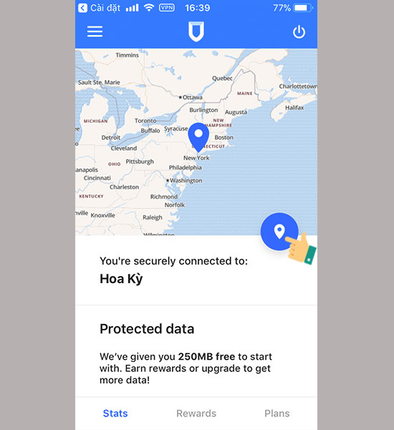
Sau đó chọn View All và tìm quốc gia bạn muốn.
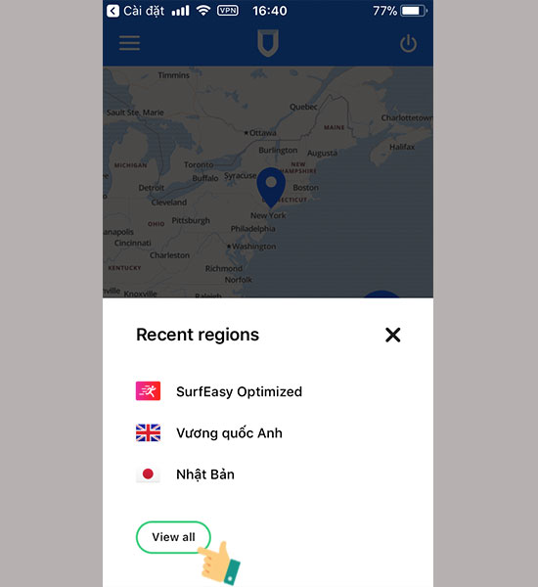
1/ Đổi DNS
Đây là cách dễ nhất áp dụng cho máy tính của bạn. Việc đổi DNS sẽ giúp máy tính kết nối với một DNS sever tại khu vực khác không ảnh hưởng bới việc đứt cáp từ đó giúp đường truyền khi truy cập các trang quốc tế trở nên dễ dàng hơn.
Để đổi DNS bạn thực hiện như sau:
Bước 1: Truy cập Control Panel chọn Netword and Sharing Center >> Ethernet.
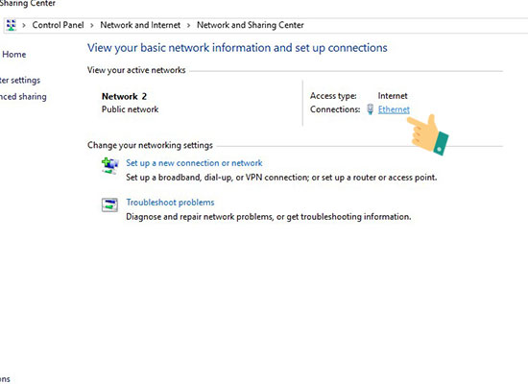
Bước 2: Một bảng cài đặt hiện ra bạn chọn Properties.
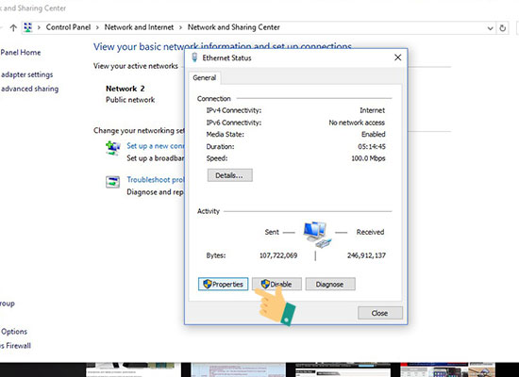
Bước 3: Chọn TCP/IPv4.
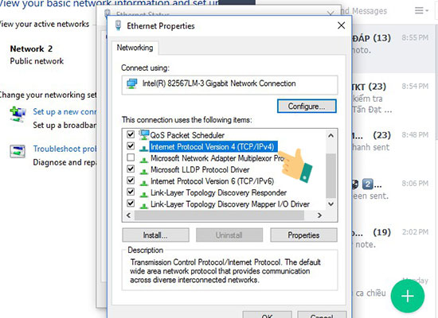
Bước 4: Nhấp chọn cho phép sử dụng DNS và thay đổi DNS phù hợp.
Bạn có thể dùng các DNS phổ biến:
 | Preferred DNS Server | Alternate DNS Server
DNS của Singapore | 165.21.83.88 | 165.21.100.88
DSN Google | 8.8.8.8 | 8.8.4.4
Open DNS | 208.67.222.222 | 208.67.220.220
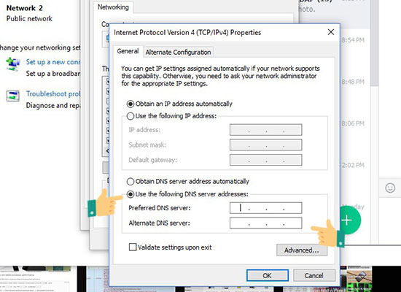
2/ Sử dụng mạng ảo VPN
Việc sử dụng mạng ảo VPN giúp bạn tạo một đường truyền kết nối với các máy chủ đặt tại nước ngoài, giúp bạn cải thiện tốc độ internet khá rõ rệt. Đây là biện pháp hiệu quả nhất có thể áp dụng cho máy tính và các thiết bị di động.
Trên máy tính Windows:
Bạn vào đây để tải GeoProxy cho trình duyệt Chrome.
Sau khi cài đặt xong bạn vao link này và thực hiện theo để thay đổi VPN

3/ Ưu tiên sử dụng trang web tại Việt Nam
AAG bị đứt chỉ ảnh hưởng đến các trang web nước ngoài nhưng với các trang web tại Việt Nam vẫn truy cập và sử dụng bình thường. Bạn nên chọn các trang web trong nước để truy cập trong quá trình chờ cho AAG khắc phục hoàn toàn.
Mình đã chia sẻ cho các bạn một số cách để truy cập mạng nhanh hơn khi cáp bị đứt giúp bạn trải nghiệm thoải mái Facebook, Youtube hay bất cứ trang mạng nào. Hãy để lại bình luận khi có thắc mắc nhé.

